Около 270 подземных переходов в столице будут оборудованы теплыми ступенями
02.12.2015
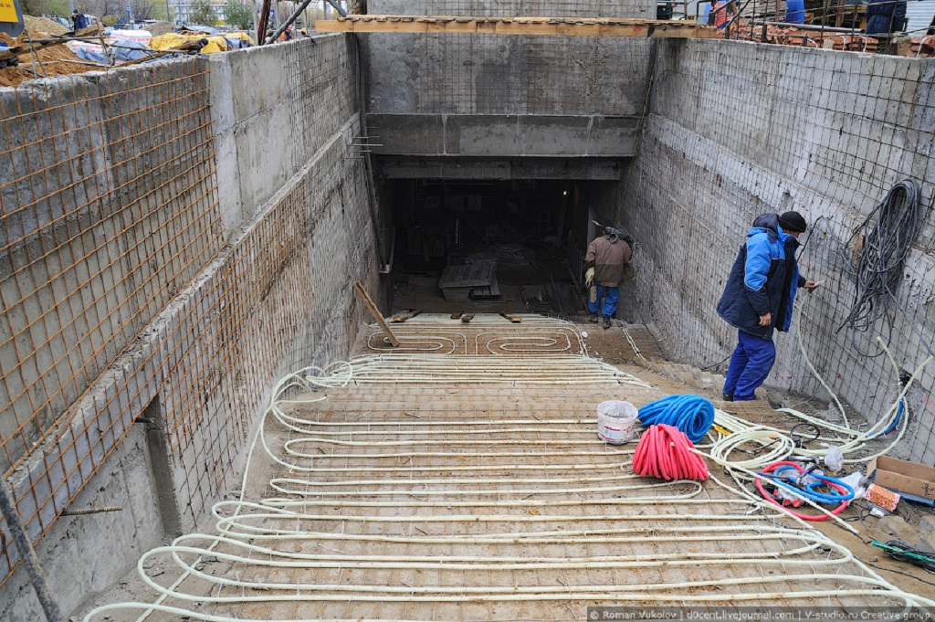
До конца 2017 г. власти Москвы планируют отремонтировать 269 подземных переходов.
«Переходы расширяют там, где это возможно, а также благоустраивают. На полу укладывают гранитные плиты, а на стенах и потолках - новое покрытие, избавляются от протечек, устанавливают новые поручни из нержавеющей стали. Помимо этого, в переходах ликвидируют несанкционированную торговлю. Всего до конца 2017 г. в Москве будет 269 переходов с теплыми ступенями», - отмечается на официальном портале мэра и правительства Москвы.
Всего же за последние 4 года в Москве отремонтировали 106 подземных переходов, в каждом из которых были оборудованы лестницы с подогревом.

Адрес страницы: http://kosino-uhtomski.mos.ru/presscenter/news/detail/2342433.html
Управа района Косино-Ухтомский города Москвы

